Министерство здравоохранения Астраханской области
ГБУЗ АО «Городская поликлиника №10»

Профилактика сердечно-сосудистых заболеваний.
По мнению Всемирной ассоциации врачей на первом месте по смертности населения планеты стоят заболевания сердечно-сосудистой системы. Лечение, способы профилактики сердечно-сосудистых заболеваний представляют чрезвычайно сложную проблему, требующую специального дорогостоящего медицинского оборудования, медикаментов, высококвалифицированных специалистов, доступности такой помощи для абсолютно всех слоев населения.
Основными факторами риска возникновения и развития ишемической болезни сердца являются две группы населения:
1.К одной группе относятся люди, переживающие процесс старения организма, или имеющие наследственные заболевания сердечно-сосудистой системы.
2. Ко второй группе риска относятся люди с повышенным содержанием липидов в крови, больные гипертензией, курящие, малоподвижные люди, имеющие избыточную массу тела, часть населения больных сахарным диабетом, люди, подверженные постоянным стрессовым ситуациям.
Способы профилактики:
- сброс избыточной массы тела,
- отказ от курения,
- лечение гипертензии,
- исключение малоподвижного образа жизни.
Искоренение даже части этих факторов позволит вам жить долго и счастливо.
Если основные заболевания сердечно-сосудистой системы возникают при частых нервно-психологических напряжениях, следовательно, эффективной профилактикой будет служить исключение факторов стресса или возможность правильного отношения к подобным проявлением эмоционального состояния человека. Доброжелательное отношение к себе и к окружающим людям, умение прощать обиды, помогут приобрести эмоциональную гармонию в общении с окружающими людьми.
Другим немаловажным способом профилактики сердечно-сосудистых заболеваний является физически активный образ жизни. Длительные прогулки на свежем воздухе, плавание, туристические походы не только доставляют непременное удовольствие, но чрезвычайно полезны. Обязательно проводите процедуры закаливания, очень полезен контрастный душ. Посещение сауны, бани укрепляет стенки кровеносных сосудов, предупреждает многие заболевания. Необходимо соблюдать режим сна, при котором нужно ежедневно спать в течение восьми часов. Дневной отдых также приветствуется.
Рацион питания – важнейший фактор профилактики сердечно-сосудистых заболеваний. Наличие в пище большого количества соли способствует ожирению, плохо отражается на состоянии кровеносных сосудов, нарушает нормальный кровоток. Особенно необходимо ограничивать себя в применении соли людям, имеющим гипертензию. Продукты, оказывающие на организм тонизирующее воздействие, непосредственно влияют на состояние сердечно-сосудистой системы. К таким продуктам относятся кофе, чай, алкогольные напитки, которыми не следует злоупотреблять.
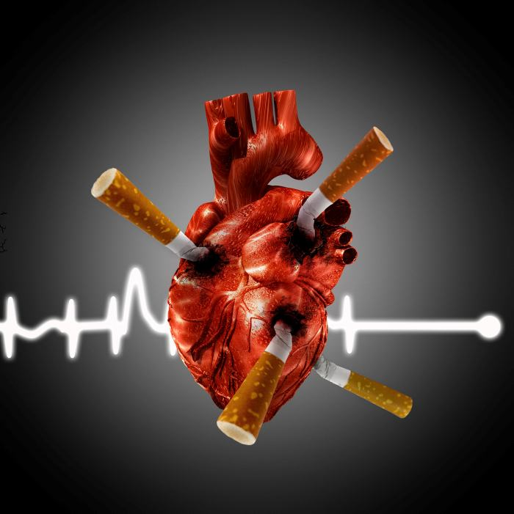
К обязательному способу профилактики сердечно-сосудистых заболеваний относится отказ от курения. Если малое употребление алкогольных напитков еще можно принять за некоторое положительное воздействие на организм, то курение однозначно считается первейшим врагом человека. Многие курят для некоторого успокоения нервов, но если правильно рассудить, то существует миллион других возможностей отвлечься, успокоить нервы.
Необходимо отметить, что наибольшая опасность подстерегает человека, страдающего от заболеваний сердечно-сосудистой системы, именно, дома. Кардиологи всего мира призывают к спокойной обстановке в семье, совершенно не стоит возводить бытовые мелкие проблемы в ранг принципиальных обид.
Чрезвычайно важны, как способ профилактики сердечно-сосудистых заболеваний, регулярные медицинские осмотры у врача-кардиолога.
Итак, физическая активность, положительный эмоциональный настрой, доброжелательное отношение к себе и окружающим людям, правильное питание, отказ от курения, регулярные осмотры у врача-кардиолога помогут вам избежать последствий таких опасных сердечно-сосудистых заболеваний и позволят вести интересную, полную радостных событий жизнь, в которой не будет места болезни!

